NetGuard AI: Dashboard Ringan Berbasis Pembelajaran Mesin untuk Deteksi Anomali Jaringan dan Pemantauan Risiko
Achmad Maulana
Program Studi Informatika, Fakultas Sains dan Teknologi
Universitas Islam Negeri Sultan Maulana Hasanuddin Banten
Banten, Indonesia
e-mail : 241730016.achmadmaulana@uinbanten.ac.id
Abstrak
Deteksi anomali jaringan diperlukan oleh institusi pendidikan yang mengelola laboratorium komputer, server lokal, dan akses internet dengan sumber daya pemantauan yang terbatas. Artikel ini menyajikan NetGuard AI, yaitu sistem pembelajaran mesin berbiaya rendah untuk membedakan trafik normal dan anomali serta menyajikan tingkat risiko melalui dashboard web ringan. Penelitian menggunakan subset representatif CICIDS2017 Friday-WorkingHours-Afternoon-DDos. Tahap prapemrosesan mencakup normalisasi nama kolom, konversi label biner, penanganan nilai kosong dan infinity, seleksi fitur numerik, penghapusan duplikasi, serta ekspor data terproses agar eksperimen dapat direproduksi. Logistic Regression, Decision Tree, dan Random Forest dibandingkan menggunakan accuracy, precision, recall, F1-score, dan confusion matrix. Model terbaik dipilih berdasarkan F1-score sebagai kriteria utama, recall sebagai kriteria kedua, dan accuracy sebagai kriteria ketiga. Dari 19.935 record terproses dengan pembagian data 80:20 dan random_state=42, Decision Tree memperoleh accuracy 0,9992, precision 0,9995, recall 0,9990, dan F1-score 0,9992. Kontribusi penelitian ini adalah integrasi deteksi anomali, klasifikasi risiko otomatis, rekomendasi tindakan, dan paket artefak yang dapat dijalankan pada laptop biasa tanpa API berbayar.
Kata kunci: deteksi anomali jaringan, CICIDS2017, pembelajaran mesin, sistem deteksi intrusi, dashboard risiko

I. PENDAHULUAN
Pertumbuhan layanan digital di sekolah, kampus, dan organisasi kecil membuat kebutuhan pemantauan jaringan semakin penting. Administrator perlu mengetahui apakah trafik yang masuk masih berada pada pola normal atau sudah menunjukkan gejala serangan. Pada banyak lingkungan pendidikan, kebutuhan tersebut tidak selalu diikuti oleh ketersediaan perangkat security information and event management, sensor komersial, atau tim operasi keamanan yang bekerja penuh waktu.
NetGuard AI dikembangkan untuk menjawab kebutuhan tersebut melalui pendekatan yang dapat dipelajari ulang oleh mahasiswa. Sistem ini menghubungkan konsep jaringan komputer dengan pembelajaran mesin terawasi, mulai dari data trafik, prapemrosesan, pelatihan model, evaluasi, hingga interpretasi risiko. Rumusan masalah penelitian adalah bagaimana pipeline pembelajaran mesin berbiaya rendah dapat mendeteksi trafik anomali dan menyajikan hasilnya dalam bentuk yang berguna bagi administrator pemula.
Artikel ini mengikuti struktur IEEE yang terdiri atas judul, abstrak, kata kunci, pendahuluan, tinjauan pustaka, metode yang diusulkan, skenario eksperimen, hasil dan pembahasan, kesimpulan, serta referensi. Struktur tersebut dipilih agar kontribusi penelitian tidak hanya berupa program yang berjalan, tetapi juga dapat dibaca sebagai artefak akademik yang memuat masalah, posisi literatur, metode, bukti eksperimen, dan keterbatasan.
Kebaruan penelitian tidak diletakkan pada penciptaan algoritma baru. Kontribusi utama terletak pada pengemasan eksperimen deteksi anomali berbasis CICIDS2017 ke dalam workflow yang praktis untuk pendidikan: baseline yang jelas, hasil prediksi yang diterjemahkan menjadi risk score, rekomendasi tindakan yang mudah dipahami, serta dokumentasi artefak yang memungkinkan penguji menelusuri ulang data, kode, model, hasil, dan dashboard.
Motivasi praktis penelitian ini muncul dari kondisi bahwa banyak tugas monitoring jaringan di lingkungan kecil masih dilakukan secara reaktif. Administrator baru memeriksa log ketika koneksi melambat, pengguna mengeluh, atau perangkat tertentu tidak dapat diakses. Pola kerja seperti ini berisiko terlambat ketika serangan volumetrik atau traffic spike terjadi dalam waktu singkat. Model klasifikasi sederhana tidak menggantikan keahlian administrator, tetapi dapat menjadi sinyal awal yang membantu menentukan prioritas pemeriksaan.
Dalam konteks pendidikan, sistem yang terlalu kompleks sering sulit dijelaskan ulang di kelas. NetGuard AI sengaja mempertahankan model yang umum dipelajari, metrik yang standar, dan dashboard yang sederhana. Pilihan ini membuat hubungan antara data, model, dan keputusan lebih mudah diamati. Mahasiswa dapat melihat bahwa nilai accuracy, precision, recall, dan F1-score bukan sekadar angka, tetapi memiliki implikasi terhadap false alarm, serangan yang terlewat, dan beban kerja monitoring.
Batasan ruang lingkup juga ditetapkan sejak awal. Penelitian ini tidak mengklaim sebagai sistem deteksi intrusi produksi yang siap menggantikan perangkat keamanan enterprise. Fokusnya adalah membangun bukti konsep yang dapat direproduksi dan diuji ulang. Dengan posisi tersebut, evaluasi penelitian diarahkan pada konsistensi pipeline, kesesuaian data, kejelasan metrik, serta kemampuan dashboard dalam menjembatani hasil eksperimen dengan kebutuhan pengguna pemula.

II. TINJAUAN PUSTAKA
Dataset publik seperti CICIDS2017, CICIDS2018, UNSW-NB15, dan NSL-KDD banyak digunakan dalam penelitian intrusion detection karena menyediakan trafik berlabel dan fitur network flow yang dapat diproses oleh algoritma pembelajaran mesin [1], [6], [7], [20]. CICIDS2017 memiliki nilai praktis karena menyediakan trafik benign dan beberapa serangan umum dalam format PCAP dan CSV flow. Namun, beberapa studi juga menunjukkan bahwa dataset benchmark harus digunakan secara hati-hati karena potensi duplikasi, kesalahan label, dan pembagian data yang dapat menimbulkan hasil terlalu optimistis [3]-[5].
Literatur menunjukkan bahwa model klasik seperti Logistic Regression, Decision Tree, dan Random Forest masih relevan untuk fitur tabular jaringan, khususnya ketika tujuan penelitian adalah baseline yang mudah dijelaskan dan dapat direproduksi [2], [10], [13], [14], [16]. Model berbasis pohon sering kuat pada pola non-linear, sedangkan model linear memberikan titik pembanding yang sederhana. Kajian terkini juga memperlihatkan bahwa pendekatan hybrid dan deep learning dapat meningkatkan performa pada beberapa skenario, tetapi kompleksitasnya belum selalu sejalan dengan kebutuhan pembelajaran low-budget [8], [9], [11].
Dari literatur tersebut, terdapat tiga celah yang relevan dengan penelitian ini. Pertama, banyak studi berfokus pada nilai metrik tanpa menyediakan antarmuka yang membantu pembaca memahami dampak operasional hasil prediksi. Kedua, penelitian sering menampilkan model kompleks, sementara lingkungan pendidikan membutuhkan solusi yang dapat dijalankan pada laptop biasa. Ketiga, metrik klasifikasi jarang diterjemahkan menjadi tingkat risiko dan rekomendasi tindakan yang dapat dipahami oleh administrator pemula.
NetGuard AI mengisi celah tersebut dengan menggabungkan eksperimen klasifikasi, visualisasi, risk score, dan paket reproduksi. Posisi ini tetap realistis karena penelitian tidak mengklaim mengalahkan seluruh pendekatan IDS modern. Penelitian menekankan transparansi pipeline, keterlacakan artefak, dan kegunaan edukatif. Dengan demikian, hasil numerik dibaca bersama konteks validitas dataset, biaya komputasi, dan kebutuhan presentasi hasil kepada pengguna non-spesialis.
Kajian terhadap CICIDS2017 juga menunjukkan pentingnya kehati-hatian metodologis. Dataset ini populer karena menyediakan trafik modern, label serangan, dan fitur flow yang siap diolah, tetapi popularitas tidak otomatis menjamin bahwa setiap eksperimen valid. Kesalahan umum dapat muncul ketika record duplikat tidak dibersihkan, ketika kolom label tercampur dengan fitur, atau ketika train-test split dilakukan dengan cara yang menyebabkan data leakage. Oleh karena itu, tahap prapemrosesan dalam penelitian ini diposisikan sebagai bagian ilmiah yang sama pentingnya dengan pelatihan model.
Penelitian sebelumnya tentang Random Forest dan model berbasis pohon menjelaskan mengapa keluarga model ini sering unggul pada data tabular [13], [14]. Pohon keputusan dapat membentuk aturan lokal berdasarkan threshold fitur, sedangkan Random Forest mengurangi ketergantungan pada satu struktur pohon. Namun, model yang lebih kuat belum tentu lebih tepat untuk seluruh tujuan. Pada proyek pembelajaran, interpretabilitas, kecepatan pelatihan, dan kemudahan demonstrasi juga menjadi pertimbangan penting.
Literatur evaluasi klasifikasi menekankan bahwa pemilihan metrik harus mengikuti konsekuensi kesalahan [17]-[19]. Pada deteksi anomali, false negative berhubungan dengan trafik berbahaya yang tidak terdeteksi, sedangkan false positive berhubungan dengan peringatan tambahan yang perlu diperiksa. Karena itu, penelitian ini tidak menggunakan accuracy sebagai satu-satunya ukuran. F1-score dipilih untuk menjaga keseimbangan, sementara recall tetap diperhatikan karena serangan yang terlewat memiliki konsekuensi keamanan yang lebih serius.
Keterhubungan antara penelitian dan artefak implementasi menjadi pembeda penting. Banyak naskah menyajikan hasil akhir dalam tabel, tetapi pembaca tidak selalu dapat menelusuri bagaimana hasil tersebut dibuat. NetGuard AI menyediakan file metrik, perbandingan model, hasil prediksi, visualisasi, dan dashboard sehingga klaim dalam artikel dapat diperiksa melalui keluaran proyek. Pendekatan ini sesuai dengan semangat reproduktibilitas dalam penelitian pembelajaran mesin [16].
TABEL I. RINGKASAN POSISI LITERATUR
Fokus Literatur | Temuan Utama | Relevansi NetGuard AI
CICIDS2017 dan kualitas dataset | Dataset berguna tetapi perlu prapemrosesan dan pembagian data yang hati-hati | Pipeline dibuat transparan dan data terproses disimpan
Model klasik IDS | Logistic Regression, Decision Tree, dan Random Forest tetap kuat untuk fitur tabular | Model dibandingkan sebagai baseline yang mudah diaudit
Pendekatan deep learning | Performa dapat meningkat, tetapi biaya komputasi dan kompleksitas lebih tinggi | Solusi diarahkan untuk laptop biasa dan pembelajaran
Deployment edukatif | Banyak studi belum menghubungkan metrik dengan tindakan pengguna | Dashboard menerjemahkan anomali menjadi risiko dan rekomendasi

III. METODE YANG DIUSULKAN
Metode yang diusulkan terdiri atas akuisisi dataset, prapemrosesan, pelatihan model, evaluasi, ekspor prediksi, visualisasi dashboard, dan pengemasan artefak. Data mentah disimpan terpisah dari data terproses agar eksperimen dapat diaudit. Prapemrosesan menormalkan nama kolom, menemukan kolom label, mengubah BENIGN menjadi kelas 0, mengubah DDoS menjadi kelas 1, mempertahankan fitur numerik, mengganti nilai infinity, mengisi nilai kosong menggunakan median, dan menghapus record duplikat.
Tahap pelatihan membandingkan Logistic Regression, Decision Tree, dan Random Forest. Logistic Regression digunakan sebagai baseline linear yang cepat dan mudah dijelaskan. Decision Tree digunakan sebagai baseline non-linear yang dapat menangkap aturan pemisahan fitur tanpa komputasi berat. Random Forest digunakan sebagai pembanding ensemble karena menggabungkan banyak pohon keputusan dan umumnya lebih stabil terhadap variasi data [13].
Pemilihan model menggunakan F1-score sebagai kriteria utama, recall sebagai kriteria kedua, dan accuracy sebagai kriteria ketiga. Urutan ini disusun karena deteksi anomali tidak boleh hanya mengejar ketepatan umum. Precision membantu mengurangi false alarm, recall membantu mengurangi serangan yang terlewat, dan F1-score menjaga keseimbangan keduanya [17]-[19].
Dashboard membaca metrics.json, model_comparison.csv, prediction_result.csv, dan research_summary.json. Risk score dihitung dari rasio anomali. Risiko Low diberikan ketika rasio anomali berada di bawah 10 persen. Risiko Medium diberikan ketika rasio berada pada rentang 10 persen sampai kurang dari 30 persen. Risiko High diberikan ketika rasio mencapai 30 persen atau lebih. Klasifikasi risiko ini membantu mengubah output model menjadi pesan operasional yang lebih mudah dibaca.
Alur metode dirancang agar setiap tahap memiliki input dan output yang jelas. Dataset mentah menjadi input tahap prapemrosesan. Data terproses menjadi input tahap pelatihan. Model terbaik dan hasil prediksi menjadi input tahap evaluasi dan dashboard. Pemisahan ini membuat kesalahan lebih mudah dilacak karena perubahan pada satu tahap tidak langsung bercampur dengan tahap lain. Desain semacam ini juga memudahkan penguji untuk memeriksa apakah angka pada artikel berasal dari file hasil eksperimen yang sama.
Logistic Regression dipertahankan meskipun bukan model terbaik karena baseline linear memberi konteks terhadap tingkat kesulitan dataset. Jika model linear sudah mencapai performa tinggi, berarti sebagian fitur memiliki batas pemisahan yang cukup jelas. Jika model berbasis pohon meningkat jauh di atas baseline linear, peningkatan tersebut dapat dikaitkan dengan kemampuan menangkap pola non-linear. Dengan demikian, baseline bukan formalitas, tetapi alat untuk membaca karakter data.
Decision Tree dipilih sebagai salah satu pembanding karena memiliki nilai edukatif. Struktur pohon keputusan dapat dijelaskan melalui aturan threshold, cabang, dan daun keputusan. Dalam diskusi kelas, model ini membantu menjelaskan mengapa suatu record masuk kelas normal atau anomali. Walaupun satu pohon dapat rentan terhadap overfitting, hasilnya tetap berguna sebagai pembanding karena komputasinya ringan dan interpretasinya langsung.
Random Forest digunakan untuk melihat apakah penggabungan banyak pohon memberi stabilitas tambahan. Secara teori, ensemble mengurangi variansi model tunggal dan sering memberikan performa kuat pada data tabular [13]. Dalam penelitian ini, Random Forest tidak dipaksakan menjadi model akhir. Model terbaik tetap dipilih berdasarkan aturan seleksi yang telah ditentukan sebelum pembahasan hasil, sehingga keputusan tidak bergantung pada preferensi subjektif terhadap algoritma tertentu.
Komponen dashboard tidak hanya berfungsi sebagai tampilan akhir, tetapi juga sebagai mekanisme komunikasi risiko. Nilai risk score menyederhanakan distribusi prediksi menjadi ukuran yang dapat dibaca cepat. Rekomendasi tindakan kemudian menghubungkan tingkat risiko dengan langkah praktis, seperti memeriksa log, membatasi akses sementara, atau melakukan investigasi lanjutan. Pada konteks pendidikan, fungsi ini membantu pembaca memahami mengapa hasil klasifikasi perlu diterjemahkan ke dalam bahasa operasional.

IV. SKENARIO EKSPERIMEN
Eksperimen menggunakan subset representatif CICIDS2017 Friday-WorkingHours-Afternoon-DDos. Setelah prapemrosesan, data berisi 19,935 record, terdiri atas 9,935 record normal dan 10,000 record anomali. Untuk menjaga reproduktibilitas, pembagian data menggunakan train-test split 80:20 dengan random_state=42. Konfigurasi ini dipilih agar proses dapat dijalankan ulang pada laptop standar tanpa GPU.
Metrik evaluasi yang digunakan adalah accuracy, precision, recall, F1-score, dan confusion matrix. Accuracy menggambarkan ketepatan umum. Precision menunjukkan proporsi prediksi anomali yang benar-benar anomali. Recall menunjukkan proporsi trafik anomali yang berhasil terdeteksi. F1-score digunakan sebagai ukuran utama karena menyatukan precision dan recall dalam satu nilai yang lebih seimbang untuk klasifikasi biner.
Eksperimen sengaja dibuat low-budget. Core experiment menggunakan Python dan pustaka open-source sehingga tidak membutuhkan API berbayar, database server, atau perangkat SIEM komersial. Keputusan desain ini sejalan dengan tujuan penelitian, yaitu membuat artefak yang dapat diperiksa, dijalankan ulang, dan dikembangkan oleh mahasiswa dalam konteks pembelajaran keamanan jaringan.
Pembagian data 80:20 digunakan untuk menjaga keseimbangan antara data latih dan data uji. Bagian latih digunakan untuk membangun model, sedangkan bagian uji digunakan untuk mengukur performa pada data yang tidak dilihat selama pelatihan. Penggunaan random_state=42 membuat pembagian tersebut dapat diulang. Tanpa pengaturan ini, hasil dapat berubah setiap kali eksperimen dijalankan, sehingga pembahasan artikel lebih sulit diverifikasi.
Dataset hasil prapemrosesan masih relatif seimbang antara trafik normal dan anomali. Kondisi ini membantu pembacaan metrik karena accuracy tidak terlalu didominasi oleh satu kelas. Meskipun demikian, penelitian tetap melaporkan precision dan recall karena lingkungan jaringan nyata tidak selalu seimbang. Pada implementasi operasional, trafik normal biasanya jauh lebih banyak daripada trafik serangan, sehingga threshold dan kebijakan alarm perlu dikalibrasi ulang.
Konfigurasi eksperimen juga memperhatikan keterbatasan perangkat. Model yang dipilih dapat dilatih tanpa GPU dan tidak membutuhkan konfigurasi server khusus. Kriteria ini penting untuk memastikan bahwa artefak tidak hanya bekerja pada komputer pembuat proyek, tetapi juga dapat dicoba oleh dosen atau mahasiswa lain. Reproduksi semacam ini menjadi bagian dari kualitas penelitian, terutama untuk tugas akademik yang memerlukan pemeriksaan langsung.
Output eksperimen disimpan dalam format JSON, CSV, dan gambar agar dapat digunakan oleh beberapa komponen. File JSON memuat metrik utama dan ringkasan dataset. File CSV menyimpan perbandingan model dan hasil prediksi. Gambar menyajikan distribusi kelas, perbandingan performa, confusion matrix, dan risk score. Pemilihan format yang terbuka membuat hasil lebih mudah dibaca, diperiksa, dan digunakan ulang oleh dashboard.
TABEL II. SKENARIO EKSPERIMEN
Komponen | Konfigurasi
Dataset | CICIDS2017 Friday-WorkingHours-Afternoon-DDos
Data terproses | 19.935 record
Pembagian data | 80 persen latih dan 20 persen uji
Model | Logistic Regression, Decision Tree, Random Forest
Aturan seleksi | F1-score, recall, accuracy
Output | Metrik, confusion matrix, hasil prediksi, dashboard

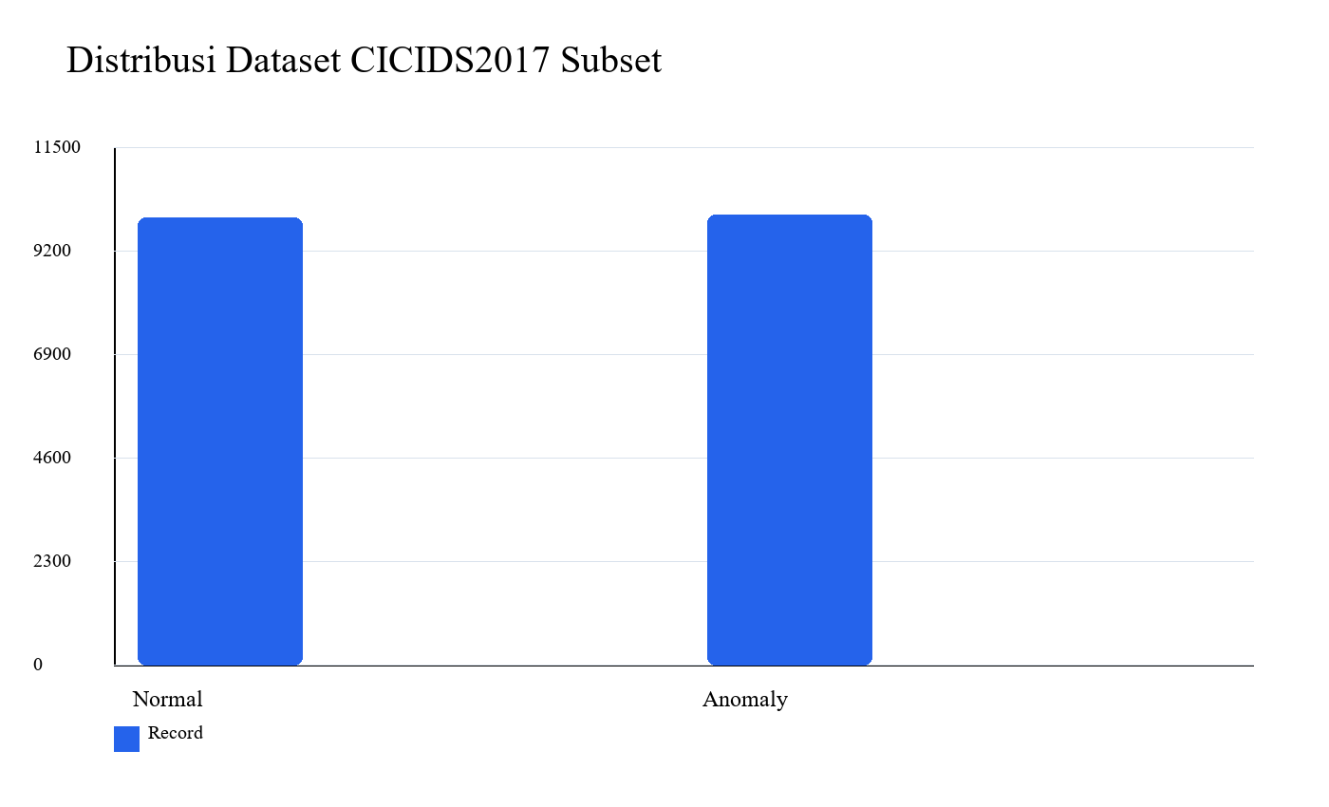
Gbr. 1. Distribusi kelas pada subset representatif CICIDS2017.
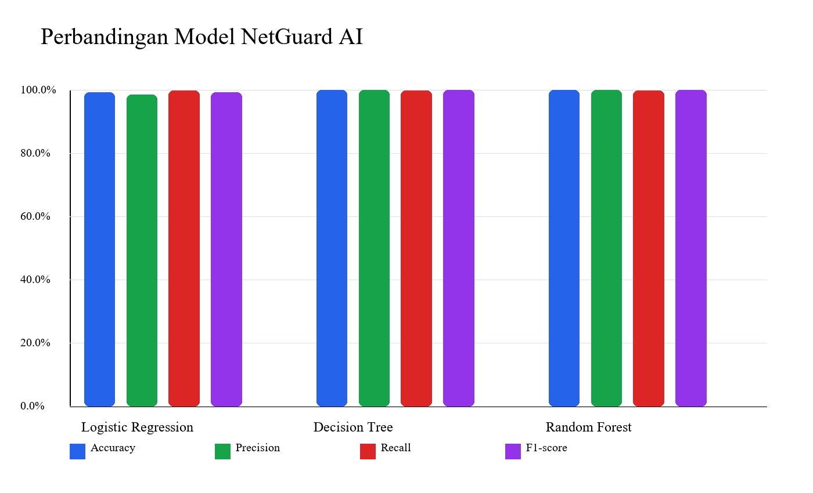
Gbr. 2. Perbandingan performa Logistic Regression, Decision Tree, dan Random Forest.

V. HASIL DAN PEMBAHASAN
Hasil eksperimen menunjukkan bahwa Decision Tree menjadi model terbaik dengan accuracy 0,9992, precision 0,9995, recall 0,9990, dan F1-score 0,9992. Random Forest memperoleh precision sempurna pada split ini, tetapi F1-score-nya sedikit lebih rendah daripada Decision Tree. Logistic Regression juga menunjukkan performa kuat, yang mengindikasikan bahwa fitur flow DDoS pada subset ini memiliki pola pemisahan yang jelas setelah prapemrosesan.
Confusion matrix menunjukkan jumlah kesalahan yang sangat rendah, yaitu satu false positive dan dua false negative pada model Decision Tree. Hasil ini mendukung efektivitas model pada subset yang diuji, tetapi tidak boleh dibaca sebagai kesiapan deployment universal. Trafik jaringan nyata dapat berubah, jenis serangan dapat bercampur, dan pola normal di kampus dapat lebih beragam daripada subset benchmark.
Dari sisi interpretasi operasional, recall penting karena false negative berarti trafik anomali diprediksi sebagai normal dan berpotensi tidak terlihat oleh administrator. Precision juga penting karena false positive dapat menambah beban investigasi. Oleh karena itu, pembahasan hasil tidak berhenti pada accuracy, tetapi mengaitkan precision, recall, F1-score, confusion matrix, risk score, dan rekomendasi tindakan.
Dashboard memperkuat kontribusi praktis penelitian. Antarmuka menampilkan total record, jumlah trafik normal, jumlah anomali, accuracy model terbaik, risk score, risk level, rekomendasi tindakan, grafik perbandingan model, dan confusion matrix. Halaman prediksi memungkinkan pengguna mengunggah CSV dan memperoleh ringkasan klasifikasi. Bentuk ini membuat hasil eksperimen lebih mudah dipahami oleh administrator pemula dibandingkan tabel metrik mentah.
Ancaman validitas utama adalah cakupan dataset. Eksperimen masih terbatas pada satu subset DDoS CICIDS2017 sehingga belum mewakili seluruh kondisi jaringan nyata. Ancaman lain adalah potensi bias benchmark, tuning hyperparameter yang masih sederhana, dan dashboard yang masih berupa prototipe. Validasi lanjutan perlu mencakup beberapa jenis serangan, dataset lain, cross-validation yang lebih luas, serta trafik kampus yang dikumpulkan dengan izin etis.
Perbandingan model memperlihatkan bahwa seluruh algoritma memperoleh performa tinggi, tetapi cara membaca hasilnya tetap harus hati-hati. Logistic Regression memperoleh accuracy 0,9920 dan F1-score 0,9921. Nilai tersebut sudah kuat untuk baseline linear. Decision Tree dan Random Forest sama-sama memperoleh accuracy 0,9992, tetapi Decision Tree sedikit unggul pada F1-score. Perbedaan kecil seperti ini perlu dibaca bersama confusion matrix, bukan hanya melalui satu angka ringkasan.
Pada model Decision Tree, false positive berjumlah satu record. Kesalahan ini berarti satu trafik normal ditandai sebagai anomali. Dalam praktik monitoring, kondisi tersebut dapat menyebabkan pemeriksaan tambahan. Bebannya biasanya masih dapat diterima jika jumlah alarm tidak terlalu besar. False negative berjumlah dua record dan lebih sensitif dari sisi keamanan karena trafik anomali tidak terdeteksi. Alasan inilah yang membuat recall tetap dijadikan kriteria kedua.
Random Forest memperoleh precision 1,0000 pada data uji, yang berarti tidak ada trafik normal yang salah ditandai sebagai anomali. Namun, recall-nya 0,9985, sedikit lebih rendah daripada Decision Tree. Dalam konteks keamanan jaringan, perbedaan ini menunjukkan trade-off antara mengurangi false alarm dan menangkap lebih banyak anomali. Pemilihan Decision Tree dapat dipertanggungjawabkan karena aturan seleksi menempatkan F1-score dan recall sebelum accuracy.
Grafik perbandingan model membantu pembaca melihat bahwa performa tidak berdiri sendiri. Jika hanya tabel yang ditampilkan, selisih antar model sulit dipahami secara cepat. Visualisasi membuat pola lebih mudah dibaca, terutama ketika beberapa metrik dibandingkan sekaligus. Namun, visualisasi tetap harus ditafsirkan bersama narasi karena grafik tidak menjelaskan konteks dataset, risiko overfitting, atau keterbatasan benchmark.
Risk score pada dashboard berasal dari rasio prediksi anomali. Pada dataset uji yang memiliki rasio anomali sekitar separuh data, level risiko dapat terlihat tinggi. Interpretasi ini masuk akal untuk dataset DDoS yang memang berisi banyak trafik serangan. Untuk jaringan produksi, ambang Low, Medium, dan High perlu disesuaikan dengan baseline trafik normal organisasi. Dengan kata lain, rumus risiko dalam penelitian ini adalah prototipe edukatif, bukan kebijakan operasional final.
Arsitektur deployment lokal menunjukkan pemisahan antara pipeline penelitian dan antarmuka pengguna. Training dilakukan pada script eksperimen, model terbaik disimpan, lalu dashboard memuat hasil dan file prediksi. Pemisahan ini penting karena aplikasi operasional tidak seharusnya melatih ulang model setiap kali pengguna membuka halaman dashboard. Desain tersebut juga memudahkan pengembangan berikutnya, misalnya menambahkan autentikasi, database riwayat, dan API prediksi.
Dari sisi akademik, hasil penelitian memenuhi tujuan implementasi karena memuat dataset, kode, model, hasil evaluasi, visualisasi, dan naskah artikel. Keterhubungan antar artefak membuat penelitian lebih mudah diaudit. Jika penguji ingin memeriksa angka F1-score, file metrik dapat dibuka. Jika penguji ingin melihat keluaran prediksi, file CSV tersedia. Jika penguji ingin melihat interpretasi visual, gambar dan dashboard menyajikan ringkasan yang konsisten.
Meskipun hasil numerik sangat tinggi, klaim penelitian tetap dibatasi. Model dilatih pada satu jenis serangan DDoS dari satu dataset benchmark. Serangan seperti Botnet, Brute Force, PortScan, Web Attack, dan Infiltration belum diuji dalam eksperimen final ini. Oleh karena itu, pengembangan multi-kelas dan evaluasi lintas dataset menjadi langkah penting sebelum sistem diposisikan sebagai alat monitoring yang lebih umum.
Paket reproduksi menjadi bagian penting dari pembahasan karena penelitian berbasis pembelajaran mesin sering sulit diperiksa ketika hanya menyertakan naskah akhir. Pada proyek ini, struktur folder memisahkan paper, literature mapping, gap analysis, dataset, source code, model, hasil eksperimen, visualisasi, draft IEEE, presentasi, bukti deployment, dokumentasi, dan kesiapan pengumpulan. Pemisahan tersebut membantu pembaca menelusuri hubungan antara klaim artikel dan artefak teknis.
Konsistensi angka juga diperhatikan. Nilai pada abstrak, tabel hasil, grafik perbandingan, dan file metrics.json harus merujuk pada eksperimen yang sama. Tanpa konsistensi ini, artikel dapat terlihat rapi tetapi sulit dipertanggungjawabkan. Karena itu, pembangunan dokumen final dilakukan dengan mengambil angka dari file hasil eksperimen, bukan mengetik ulang metrik secara terpisah pada setiap bagian.
Aspek etis juga perlu diperhatikan ketika penelitian dilanjutkan ke data kampus nyata. Pengumpulan trafik jaringan harus memperoleh izin, membatasi data sensitif, dan menjelaskan tujuan pemrosesan. Dataset publik aman untuk pembelajaran awal, tetapi data produksi memiliki risiko privasi yang lebih besar. Oleh sebab itu, deployment awal yang disarankan adalah batch prediction terhadap data yang telah diizinkan, bukan penyadapan trafik langsung tanpa prosedur.
Dari sisi penggunaan, dashboard sebaiknya diposisikan sebagai alat bantu investigasi. Rekomendasi tindakan tidak boleh langsung menjalankan blokir otomatis tanpa validasi manusia. Pada tahap prototipe, pesan rekomendasi cukup memberi arahan pemeriksaan, seperti meninjau log, melihat lonjakan trafik, dan memeriksa sumber koneksi. Kebijakan otomatis baru dapat dipertimbangkan setelah model diuji pada data yang lebih luas dan threshold risiko dikalibrasi.
TABEL III. HASIL PERBANDINGAN MODEL
Model | Accuracy | Precision | Recall | F1-score
Logistic Regression | 0,9920 | 0,9857 | 0,9985 | 0,9921
Decision Tree | 0,9992 | 0,9995 | 0,9990 | 0,9992
Random Forest | 0,9992 | 1,0000 | 0,9985 | 0,9992

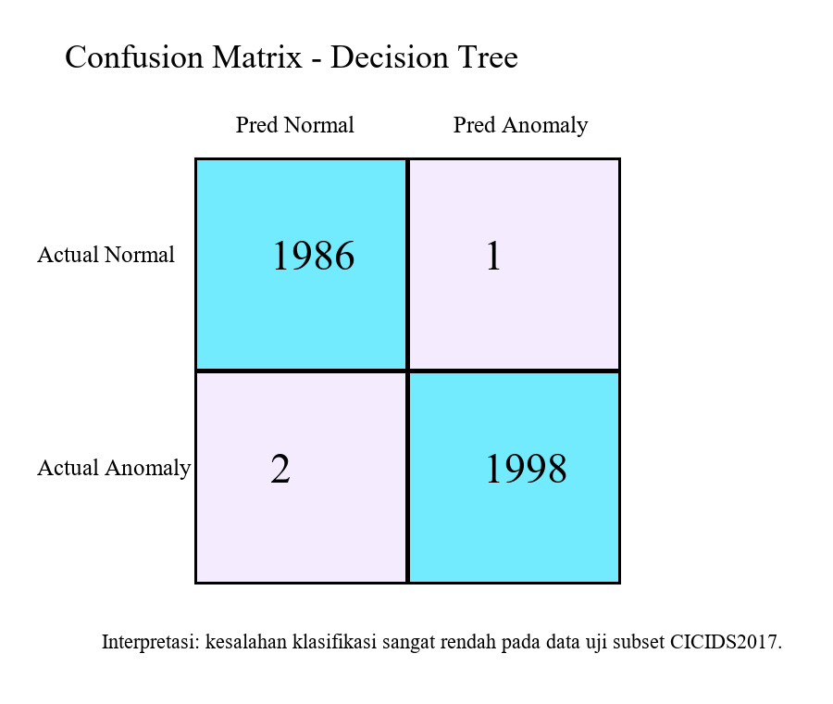
Gbr. 3. Confusion matrix model terbaik.
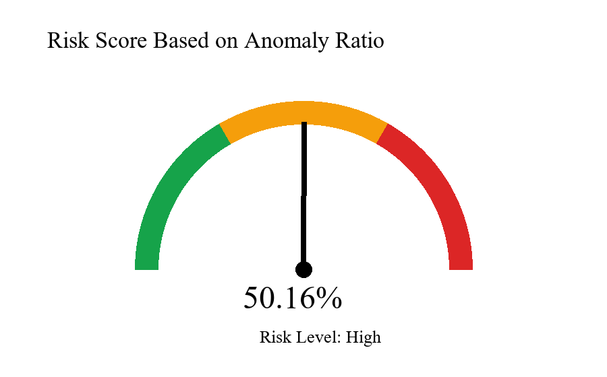
Gbr. 4. Visualisasi risk score berdasarkan rasio anomali.
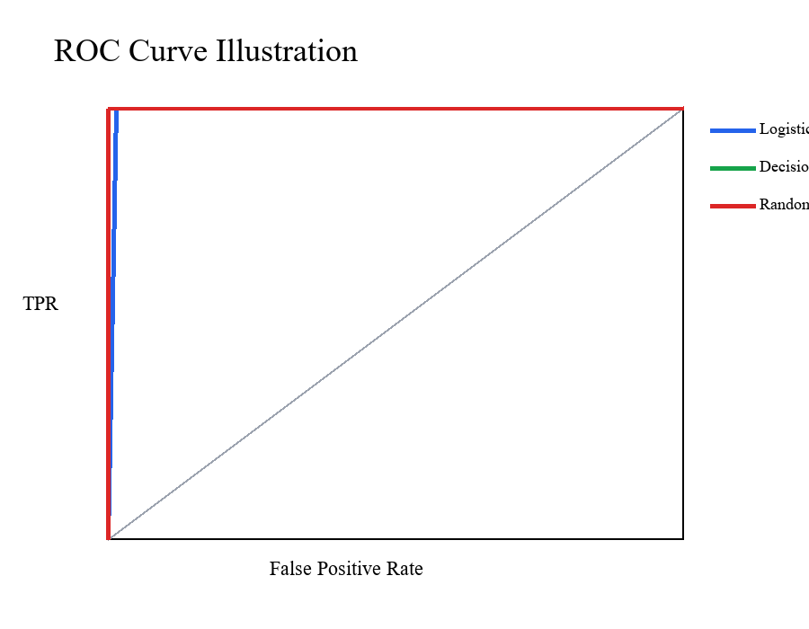
Gbr. 5. ROC curve model terbaik.
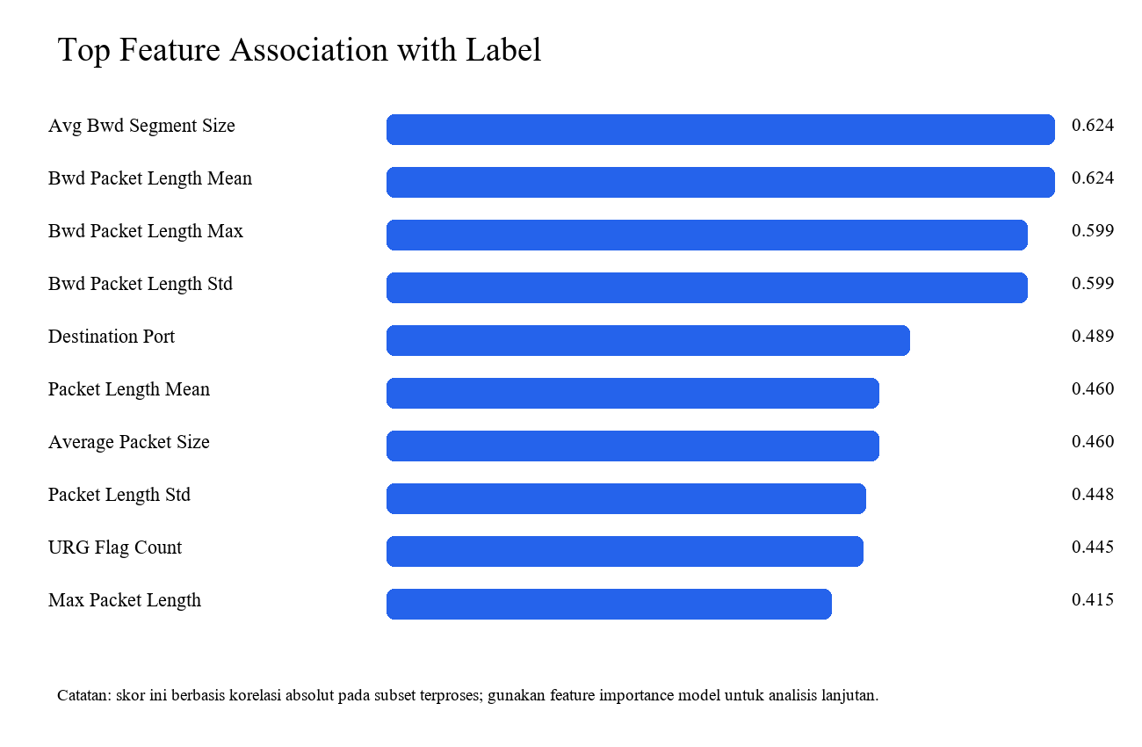
Gbr. 6. Ringkasan feature importance.
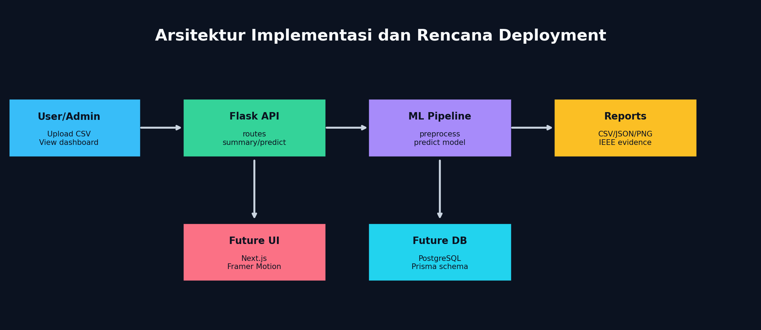
Gbr. 7. Arsitektur deployment dan arah pengembangan NetGuard AI.

VI. KESIMPULAN
NetGuard AI berhasil mengimplementasikan pipeline pembelajaran mesin yang dapat direproduksi untuk deteksi anomali jaringan menggunakan subset CICIDS2017. Dari tiga model yang diuji, Decision Tree menjadi model terbaik berdasarkan F1-score dengan nilai 0,9992. Sistem juga menyediakan dashboard ringan dan mekanisme klasifikasi risiko yang menerjemahkan output model menjadi informasi pemantauan yang lebih praktis.
Penelitian ini menunjukkan bahwa integrasi model, evaluasi, visualisasi, dan paket reproduksi dapat dibuat dengan biaya rendah untuk kebutuhan pendidikan. Pengembangan berikutnya perlu memperluas dataset ke lebih banyak jenis serangan, menguji lintas dataset seperti UNSW-NB15 atau CICIDS2018, menambahkan interpretabilitas model, memperbaiki validasi upload, serta memisahkan layanan machine learning dari frontend jika sistem akan digunakan di lingkungan operasional.
Kesimpulan penting lainnya adalah bahwa kualitas artikel penelitian tidak hanya ditentukan oleh performa model. Kejelasan masalah, justifikasi dataset, aturan pemilihan model, interpretasi metrik, dan dokumentasi reproduksi sama pentingnya. NetGuard AI memberi contoh bahwa proyek mahasiswa dapat disusun menjadi artikel IEEE yang lebih matang apabila implementasi, eksperimen, dan pembahasan dibuat saling terhubung.
Untuk penelitian lanjutan, evaluasi sebaiknya tidak hanya menambah jumlah data, tetapi juga memperbaiki variasi skenario. Data dari beberapa hari CICIDS2017 dapat digabungkan, lalu dibandingkan dengan CICIDS2018 atau UNSW-NB15. Model juga dapat diuji menggunakan cross-validation, probability calibration, dan analisis feature importance yang lebih rinci. Jika dashboard dikembangkan untuk penggunaan nyata, keamanan upload, logging, kontrol akses, dan izin pengumpulan trafik harus menjadi bagian dari rancangan.
Secara keseluruhan, NetGuard AI menunjukkan bahwa pendekatan sederhana dapat bernilai ilmiah ketika dirancang dengan transparan. Nilai utama penelitian bukan hanya pada angka F1-score yang tinggi, tetapi pada cara sistem menghubungkan dataset, model, evaluasi, dashboard, dan dokumentasi dalam satu paket yang dapat diperiksa. Dengan perluasan validasi, proyek ini dapat berkembang dari artefak UAS menjadi dasar penelitian tugas akhir atau artikel konferensi yang lebih kuat.

REFERENSI
[1] I. Sharafaldin, A. H. Lashkari, and A. A. Ghorbani, "Toward generating a new intrusion detection dataset and intrusion traffic characterization," in Proc. ICISSP, 2018, pp. 108-116.
[2] Z. K. Maseer, R. Yusof, N. Bahaman, S. A. Mostafa, and C. F. M. Foozy, "Benchmarking of machine learning for anomaly based intrusion detection systems in the CICIDS2017 dataset," IEEE Access, vol. 9, pp. 22351-22370, 2021.
[3] G. Engelen, V. Rimmer, and W. Joosen, "Troubleshooting an intrusion detection dataset: The CICIDS2017 case study," in Proc. IEEE Security and Privacy Workshops, 2021, pp. 7-12.
[4] R. Dube, G. Engelen, V. Rimmer, D. Preuveneers, and W. Joosen, "Faulty use of the CIC-IDS-2017 dataset in information security research," Int. J. Inf. Secur., 2024.
[5] L. Liu, G. Engelen, T. Lynar, D. Essam, and W. Joosen, "Error prevalence in NIDS datasets: A case study on CIC-IDS-2017 and CSE-CIC-IDS-2018," in Proc. IEEE Conf. Commun. Netw. Secur., 2022.
[6] M. Tavallaee, E. Bagheri, W. Lu, and A. A. Ghorbani, "A detailed analysis of the KDD CUP 99 data set," in Proc. IEEE CISDA, 2009, pp. 1-6.
[7] N. Moustafa and J. Slay, "UNSW-NB15: A comprehensive data set for network intrusion detection systems," in Proc. MilCIS, 2015, pp. 1-6.
[8] M. A. Ferrag, L. Maglaras, S. Moschoyiannis, and H. Janicke, "Deep learning for cyber security intrusion detection: Approaches, datasets, and comparative study," J. Inf. Secur. Appl., vol. 50, 2020.
[9] A. Aldweesh, A. Derhab, and A. Z. Emam, "Deep learning approaches for anomaly-based intrusion detection systems: A survey, taxonomy, and open issues," Knowl.-Based Syst., vol. 189, 2020.
[10] P. Mishra, V. Varadharajan, U. Tupakula, and E. S. Pilli, "A detailed investigation and analysis of using machine learning techniques for intrusion detection," IEEE Commun. Surveys Tuts., vol. 21, no. 1, pp. 686-728, 2019.
[11] M. Sajid et al., "Enhancing intrusion detection: A hybrid machine and deep learning approach," J. Cloud Comput., vol. 13, no. 123, 2024.
[12] A. H. Lashkari, G. Draper-Gil, M. S. I. Mamun, and A. A. Ghorbani, "Characterization of Tor traffic using time based features," in Proc. ICISSP, 2017, pp. 253-262.
[13] L. Breiman, "Random forests," Mach. Learn., vol. 45, no. 1, pp. 5-32, 2001.
[14] J. R. Quinlan, C4.5: Programs for Machine Learning. San Mateo, CA, USA: Morgan Kaufmann, 1993.
[15] C. Cortes and V. Vapnik, "Support-vector networks," Mach. Learn., vol. 20, no. 3, pp. 273-297, 1995.
[16] F. Pedregosa et al., "Scikit-learn: Machine learning in Python," J. Mach. Learn. Res., vol. 12, pp. 2825-2830, 2011.
[17] D. M. W. Powers, "Evaluation: From precision, recall and F-measure to ROC, informedness, markedness and correlation," J. Mach. Learn. Technol., vol. 2, no. 1, pp. 37-63, 2011.
[18] T. Saito and M. Rehmsmeier, "The precision-recall plot is more informative than the ROC plot when evaluating binary classifiers on imbalanced datasets," PLoS ONE, vol. 10, no. 3, 2015.
[19] T. Fawcett, "An introduction to ROC analysis," Pattern Recognit. Lett., vol. 27, no. 8, pp. 861-874, 2006.
[20] Canadian Institute for Cybersecurity, University of New Brunswick, "CICIDS2017 dataset," accessed Jun. 2026. [Online]. Available: https://www.unb.ca/cic/datasets/ids-2017.html
[21] M. Grinberg, Flask Web Development, 2nd ed. Sebastopol, CA, USA: O'Reilly Media, 2018.
[22] Chart.js Contributors, "Chart.js documentation," accessed Jun. 2026. [Online]. Available: https://www.chartjs.org/docs/latest/

